Лабораторна робота №4. Розробка програм що розгалужуються.

1 Вимоги

1.1 Розробник
- Журавльов Ярослав Юрійович;
- студент групи КІТ-120а;
- 02-ноя-2020

1.2 Загальне завдання
Розробити програми, вирішення яких потребує розгалужень.

1.3 Індивідуальне завдання
Завдання 4. Розробити програму, яка визначає значення y в залежності від значення x за заданою функцією.

2. Опис роботи

2.1 Функціональне призначення
Програма призначена для визначення значення y(x) в залежності від значення x.
Результат зберігається у змінній y_task_4.
Демонстрація знайденого результату передбачає покрокове виконання програми.

2.2 Опис логічної структури
За допомогою розгалужень визначаємо діапазон значення x. Якщо x < -1, то y(x) = -1.0 / x. Якщо -1 <= x < 1, то y(x) = x^2. Якщо x > 1, то y(x) = 1.

2.3 Важливі фрагменти програми
2.3.1 Перевiрка x < -1:
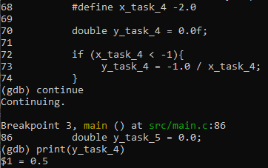
2.3.2 Перевiрка -1 <= x < 1:
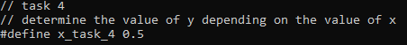
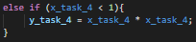
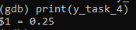
2.3.3 Перевiрка x >= 1:
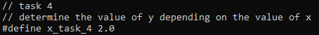
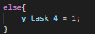
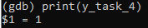
Висновки:
У результаті виконання лабораторної роботи отримали навички використання
розгалужень для вирішення завдань.

